***TECHNIQUES NUMERIQUES – TP***

**MANIPULATION n° 3 : Les fonctions de base**

**(Temps prévu: 1 séances de 3 heures)**

**------------------------------------------------------------------------------------------------------------**

1. **BUT**

Réaliser et vérifier les fonctions de bases, à l’aide de NAND2 :

* + - fonction OR
    - fonction NOR
    - fonction XOR
    - fonction XNOR .

1. **Rappel Théorique**

Pouvoir donner la table de vérité ainsi que l’équation logique des fonctions OR,NOR, XOR, XNOR

Connaître les notes du cours de labo de la jusqu’ à la page 23.

1. **Manipulation**
2. **La fonction OR et la fonction NOR**

Réaliser le schéma de la fonction OR et NOR à l'aide de portes NAND à 2 entrées.

**OR NOR**

Câbler ou simuler cette fonction, et vérifier la TDV

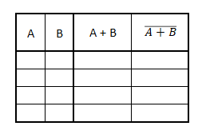

0

0

1

1

0

1

0

1

0

1

1

1

1

0

0

0

1

0

0

1

1

1

0

0

0

1

0

1

1

1

0

1

0

1

1. **La fonction XOR et la fonction XNOR**

Réaliser le schéma de la fonction XOR et XNOR à l'aide de portes NAND à 2 entrées.

**XOR**

**XNOR**

Câbler ou simuler cette fonction, et vérifier la TDV

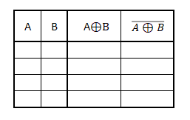

0

0

1

1

0

1

1

0

0

1

0

1

1

0

0

1

1

1. **Conclusion : compléter le tableau suivant en norme européenne et en norme américaine**

|  |  |  |  |  |  |  |  |
| --- | --- | --- | --- | --- | --- | --- | --- |
| **A** | **B** | **AND** | **NAND** | **OR** | **NOR** | **XOR** | **XNOR** |
| 0 | 0 | 0 | 1 | 0 | 1 | 0 | 1 |
| 0 | 1 | 0 | 1 | 1 | 0 | 1 | 0 |
| 1 | 0 | 0 | 1 | 1 | 0 | 1 | 0 |
| 1 | 1 | 1 | 0 | 1 | 0 | 0 | 1 |
| **Symbole Euro** | |  |  |  |  |  |  |
| **Symbole USA** | |  |  |  |  |  |  |
| **Schéma NAND2** | |  |  |  |  |  |  |
| **Équation** | | F = A*B | F = (A*B)’ | F = A + B | F = (A + B)’ | F = A ⊕ B | F = (A ⊕ B)’ |